**Дата: 21.03.2025 Клас: 4-Б Дизайн і технології Вчитель: Таран Н.В.**

**Тема.Виготовлення об’ємної іграшки зі шкарпетки. М’яка іграшка «Песик Бім»**

**Мета заняття:**

• Ознайомити вихованців із послідовністю виготовлення іграшки;

• Навчити організовувати робоче місце, дотримувати правил безпекипраці та санітарно – гігієнічнихвимог;

• Вдосконалюватиприйомироботи з ножицями, клеєм, голкою та нитками.

• Виховуватиохайністьпід час виконанняроботи;

• Розвиватитворчемислення, естетичнінахили;

• Виховуватилюбов до праці.

**Обладнання**:шкарпетка, вата, тоненькірезиночки для плетіння, рухливіоченята, фломастер чорногокольору, ножиці, голка, нитки, клей, кольоровий картон, «Маленький трудівничок» с. 47

**Хідзаняття:**

**I. Організаційний момент**

- Доброго дня! Я вас вітаю на занятті і бажаювсімхорошого настрою та успіху. Оберітьсобі смайлик, який вам найбільшеподобаєтьсясаме зараз.

(Коженученьобираєсобі смайлик і ставить з якимнастроємприйшов на урок)

**ІІ. Мотиваціянавчальноїдіяльності**

Іграшку люблятьусі: дорослі і діти. Вона – постійнийсупутникдітей. Ще не вміючисидіти, дитинавжеслідкує за іграшкоюочима, намагаєтьсязахопитиїїрученятами. Дитинапідростає і іграшкизмінюються. Дорослітежлюблятьіграшки, часто колекціонують.

Іграшкистворювалинародніумільці, які передавали своюмайстерністьізпокоління в покоління.

Нині ми бачимовеликерозмаїттяіграшок в магазинах. Іграшкударують на День народження, Новийрік. А найкращийподарунок – цевиготовленийсвоїми руками.

**III. Повідомлення теми заняття**

- Як видумаєте як з’явилася ваша іграшка?

- Де їївиготовили?

- Скільки вона коштує?

- Іграшкуможнавиготовитисамостійно. Наприклад, пошитиізтканини.

- Тема нашогосьогоднішнього уроку «Виготовленняоб’ємноїіграшки». А виготовлятибудемосамостійно з підручнихматеріалів.

- Перевагиіграшки, яку вивиготовилисамі:

· ***Вона буде саметакою як вам хочеться.***

***· Вона значнодешевша.***

***· Таких іграшокможназробитибагато і різних.***

**Історіявиникненням’якоїіграшки**

У 1879 р. жительканімецькогомістаГінген Маргарет Штайфф, з дитинстваприкута до інвалідноговізка, пошила кількакумеднихзвіряток в подарунок на Різдво для своїхплемінників. Іграшкималитакийуспіх у сусідськихдітлахів, що Маргарет, перша рукодільниця в окрузі, почала отримувати буквально шквал замовлень. Незабаромбатькодівчинивідкривневеликумайстерню, вякійтрудилася Маргарет та їїсестри. Справа пішла з таким успіхом, щовже через декількароківмайстерняперетворилася на фабрику іграшок «Steiff». У 1901 році Маргарет запатентуваласвоговедмедика, якийопирався на всічотирилапи. А через рікз'явився перший плюшевийведмедик, ниніулюбленаіграшка в усьомусвіті.

**IV. Мотиваціянавчальноїдіяльності**

- Яку ж іграшку ми зробимосьогодні? Ви цедізнаєтеся, відгадавши загадку.

- А з якихматеріалів?

З черевиками дружу,

з босою ногою,

якщойдутьвоникудись,

то беруть з собою. (Шкарпетка)

**V. Вивчення нового матеріалу**

1.Аналіз зразка.

- Роздивітьсямого песика, з яких деталей вінскладається?

2. Розглядмалюнків.

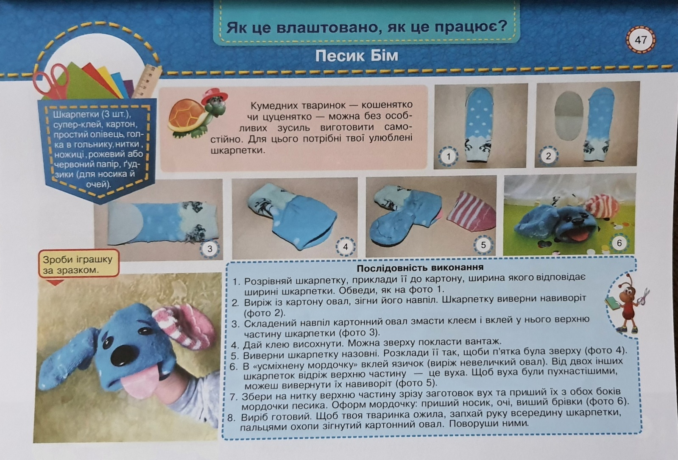3. Техніка безпеки

- Перед тим як почати працювати ми повинні з вами повторити правила безпечної роботи з голкою та ножицями.

Продовжіть речення:

Голку потрібно класти у …

Голку неможна …

Ножиці потрібно передавати…

Кінчики ножиць повинні бути …

***4. Перегляд майстер-класу***

[**https://www.youtube.com/watch?v=_IUHoAVbpK0**](https://www.youtube.com/watch?v=_IUHoAVbpK0)

5. Самостійна робота учнів

**V. Підсумки заняття**

1. Бесіда

* Чи отримали ви на уроці очікуваний результат?
* Як можна використати цю іграшку?
* Оберітьсобісмайлик, який вам найбільше подобається на кінець уроку.Чизмінився ваш настрій?

2. Прибирання робочого місця.

**Виконану роботу сфотографуй та надішли на Human.**